**Мастер-класс для педагогов**

**Использование дидактической системы «Дары Фрёбеля» в развитии познавательных процессов дошкольников.**

**Цель:**  
Ознакомление с дидактической системой «Дары Фрёбеля» и возможностью его использования в познавательном развитии дошкольников. Знакомство с возможностями игрового набора через выполнение заданий из различных образовательных областей.  
**Задачи:**  
1. Сформировать представление о возможностях применения методического комплекта «Дары Фребеля» при организации образовательного процесса в соответствии с ФГОС ДО.  
2. Развивать внимание, творчество, познавательно-исследовательскую деятельность, умение планировать предстоящую деятельность и рассказывать о результатах работы, показать практическое применение методического комплекта «Дары Фребеля» в образовательной деятельности с детьми.  
3. Воспитывать интерес к инновационной технологии «Дары Фребеля» и желание развивать свой творческий потенциал; развивать творческую активность педагогов.  
**Методы:**  
• Игровой (дидактические игры).  
• Наглядный (рассматривание методического комплекта).  
• Практический – показ способов действия с предметами, эксперимент.  
Ожидаемый результат: Формирование умений педагогов по созданию условий для организации как совместной деятельности взрослого и детей, так и самостоятельной игровой, продуктивной и познавательно-исследовательской деятельности детей.  
**Формы организации:**  
• групповая;  
• подгрупповая;  
• в парах

**Ход**

– Добрый день, уважаемые коллеги!

Я рада встрече с Вами. Наш мастер – класс  посвящен ознакомлению с методическим комплектом «Дары Фрёбеля».

Современная образовательная система требует внедрения в учебный процесс инновационных технологий. Это поможет детям быстро ориентироваться в потоке информации и реализовать полученные знания на практике.  
Моё глубокое убеждение, что в нашей с вами профессиональной деятельности очень важно самим уметь делать то, чему мы хотим научить детей. Поэтому сегодня я предлагаю вам овладеть знаниями по методике работы с дидактической системой « Дары Фрёбеля».

Для любимой детворы,

Есть у Фрёбеля дары.

Раз, два, три, четыре, пять,

Предлагаю поиграть.

Я предлагаю вам поиграть в игру «Разноцветное настроение».

Правила игры такие: нужно выбрать любую понравившуюся вам форму, нанизать на шнурок и сказать, почему вы её выбрали.

Например: я беру шар желтого цвета, потому что он круглый как мячик и весело скачет.

Итог: вот такое замечательное украшение получилось из настроений. Очень радужное и красивое.

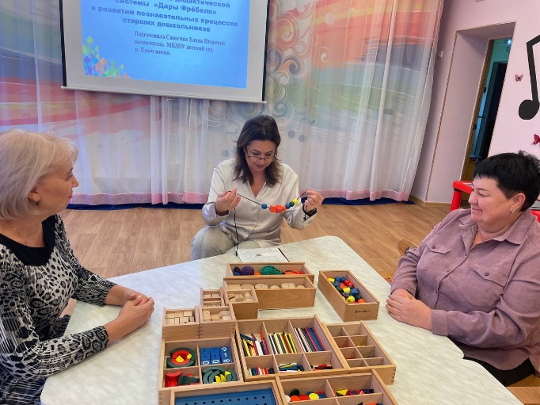 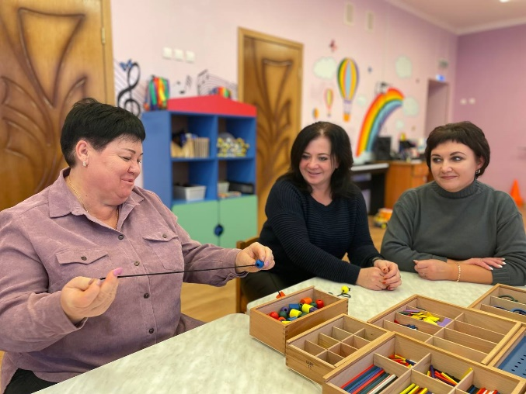

Уважаемые педагоги, я предлагаю вам путешествие в страну Детская академия развития *(ДАР)*. А путешествовать мы туда отправимся на Фребель-экспрессе. *(шаблон автобуса)*, используя ДАР № 11-цветные тела.

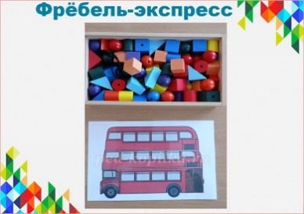

У Фребеля-экспресса есть нижний ряд, средний и верхние ряды. Вы рассаживайте фигуры-пассажиры по моей словесной инструкции.  
Красный шар у нас поедет в среднем ряду в 1 окне слева.  
Голубая призма поедет в нижнем ряду во 2 окне справа.  
Оранжевый куб поедет в верхнем ряду Фребель экспресса во 2 окне слева.  
А цилиндр любого цвета поедет в среднем ряду в 1 окне справа.

Молодцы! Вы ЗАМЕЧАТЕЛЬНО рассадили всех «пассажиров»!

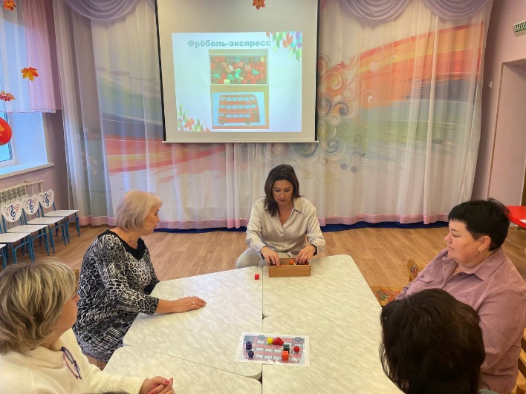 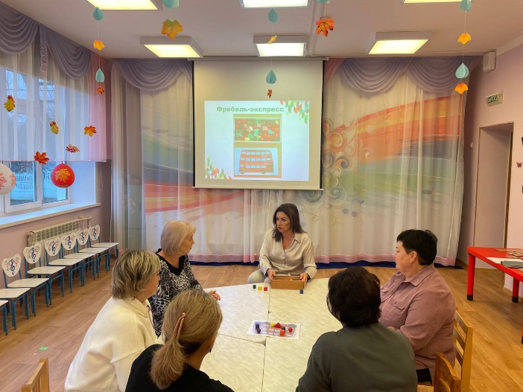  
  
- Как вы думаете, что еще можно использовать, когда будете играть в данную игру с детьми? *(пуговицы, монетки, конструктор…)*.  
- А эта игра что развивает? *(Сенсорные и познавательно-исследовательские навыки, ЭМП, расширяет кругозор; познавательную активность, готовность к совместной деятельности со сверстниками. )*  
- Какими предметами можно дома заменить геометрические фигурки? *(цветными пуговицами, нитками, безопасными скрепками…)*

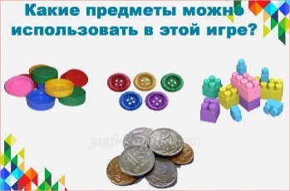

- Вот мы и с вами прибыли в страну «Детская академия развития» ДАР.  
И сейчас мы познакомимся с дарами № 8,9,10.  
  
Посмотрите **Дар №10 - это точки**

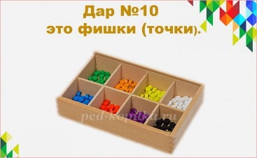

**9-й ДАР - кольца, полукольца**

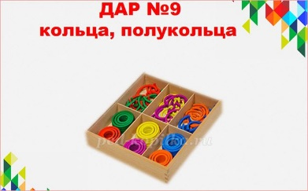

**8-й ДАР - разноцветные палочки**

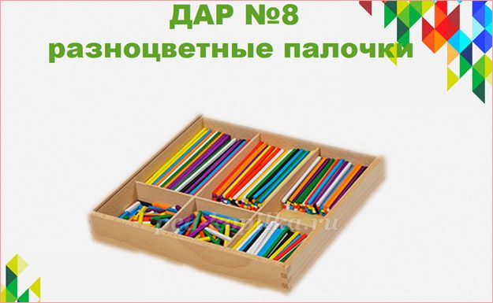

- В саду у Фрёбеля работали женщины, раньше их называли садовницами. И мы сейчас наших садовниц будем украшать, чтобы они были у нас красивыми, а украшать будем по мотивам дымковской росписи. Украшение составляем Дарами № 8,9,10. Это задание выполните, пожалуйста, в паре. А элементы дымковской росписи Вы сможете увидеть на экране.

Молодцы, какие замечательные барышни у вас получились. Садовницам платье очень понравилось, а вам понравилось выполнять это задание?

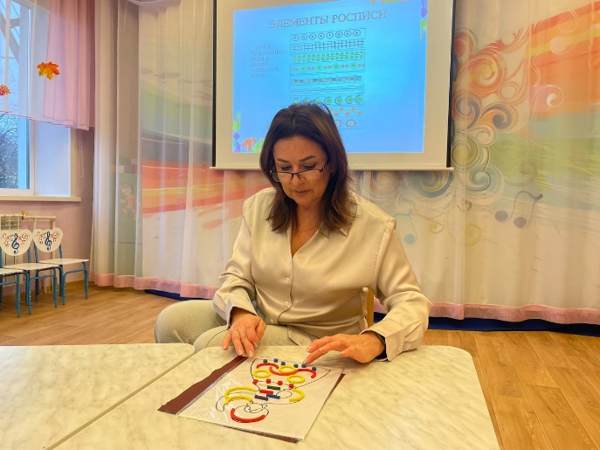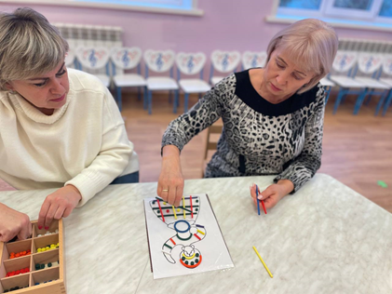

- Как вы думаете, что развивает эта игра у детей? *(тренирует мелкую моторику рук, развивает зрительно-моторную координацию, творческие способности, игровую деятельность ребенка. Знакомит детей с понятием «симметрия»; способствует развитию детского воображения)*.

А сейчас я предлагаю поиграть в игру «Ручеек».

*Положить на стол мячик из набора №1 и кольца по количеству участников.*

Вот этот первый дар- мячик будет ассоциироваться с ручейком. А еще мы будем использовать дар №9. Мы будем использовать синие и фиолетовые кольца, которые будут обозначать камушки и лужицы.

Мы будем передавать каждому по кругу ручеек, а в конце игры , у кого останется ручеек в руках, он его кидает любому, кому он захочет.

Понятно? Начинаем играть.

Бежал ручеек по камушкам,

Бежал, бежал, бежал,

Потом в глубокой лужице

Лежал, лежал, лежал,

То снова он помчится вскачь,

То будто бы уснул,

Увидел речку-прыг туда,

И сразу утонул (у кого мяч остался тот бросает любому).

И снова начинаем игру, все вместе…..

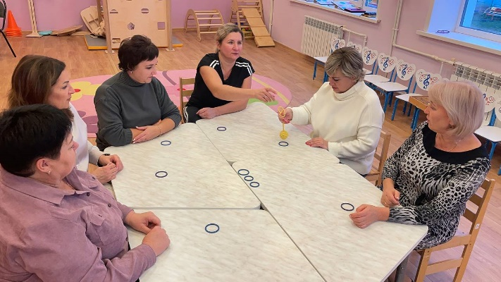 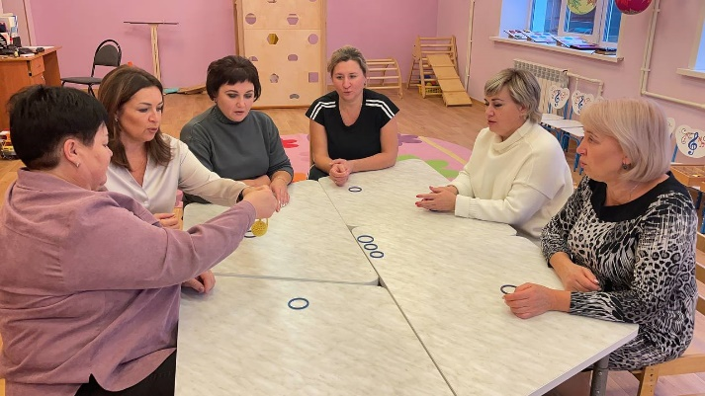

Чему учит эта игра? (Взаимодействию в группе, развивает чувство ритма, развивает память, развивает координацию движений)

МОЛОДЦЫ. ЗАМЕЧАТЕЛЬНО.

В детской академии развития садовницы решили построить улицу из 4х домов.

Вам задание такое: из представленных наборов, вы должны каждый сделать дом. Но от соседнего дома ваш дом должен отличаться одной деталью: или она у вас изменится в цвете, или она у вас изменится в форме или вообще у вас изменится количество деталей в доме.

Дома начинаются от красного стола.

Начинаем.

Какое задание было? Вот первый дом, вот второй….. Чем они отличаются?

Что развивает эта игра у детей?(навыки конструирования, обучает взаимодействию, развивает внимание, логическое мышление.  
  
- Следующее задание будете выполнять с помощью Даров № 7,9,10.  
А какое это будет задание вы сейчас узнаете, разгадав загадку. А затем вы будете конструировать отгадку. Слушайте внимательно!  
Увидев на клумбе, прекрасный цветок  
Сорвать я его захотел.  
Но стоило тронуть рукой стебелек,  
Сразу цветок- улетел! Кто это? *(бабочка)*.  
  
- Сейчас мы будем «рисовать конструктором». Я буду рассказывать, а Вы будете работать в паре.  
Однажды летом прекрасная бабочка, можете брать точки любого цвета. Прекрасная бабочка летала, перелетала с лепестка на лепесток, и возле одного лепестка остановилась, отложив туда яички свои: они были вот такими. Положила она их на цветок и полетела. Они висели, висели, на этом лепестке и стали расти. И вскоре из них появились маленькие гусенички. Они тоже росли, росли и превратились каждая в большую гусеницу и была она вот такая. Потом наступила осень и гусеница стала обматывать себя тоненькими ниточками-паутинками. Обматывала-обматывала и превратилась вот в такую куколку. Наступила зима. Куколка перезимовала, а весной, когда растаял снег, куколка зашевелилась и, когда уже стало совсем тепло, кожица куколки лопнула, и оттуда появилась сначала вот такая головка с усиками.  
А потом- длинное туловище. Во что превращается у нас куколка?*( в бабочку)*. А что ей не хватает? С Вами согласна. Не забывайте, что крылья у бабочки – симметричные, красивые, с одинаковыми узорами.

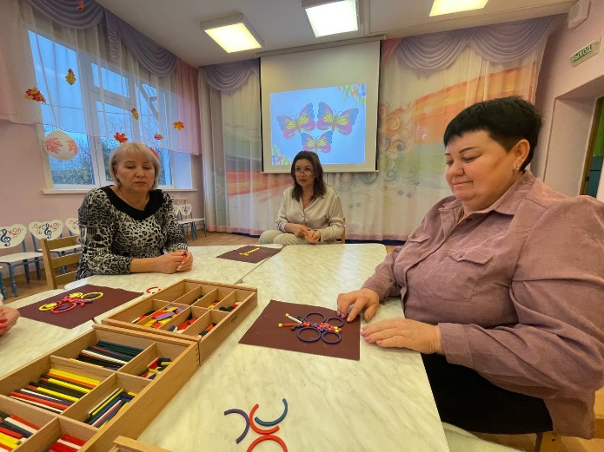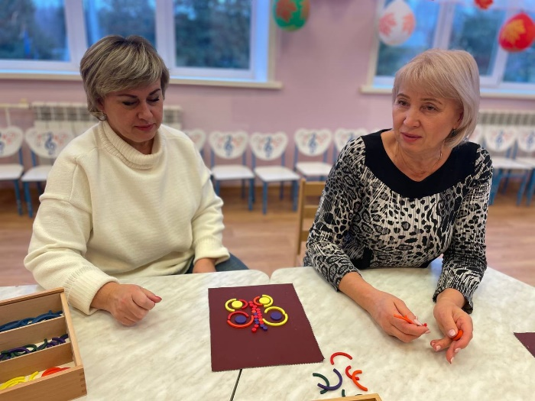

-Что развивает эта игра?  
*(формирует представление о разнообразии мира, развивает кругозор, воображение, тренирует взаимодействие в паре, сотрудничество)*  
- Очень красивые бабочки у вас получились. Они такие прекрасные, что даже к ним прилетели другие бабочки *( на экране)*.  
Уважаемые педагоги, как вы думаете, а современному ребенку будет ли интересно играть с набором «Дары Фребеля»?  
А где еще можно использовать данный игровой набор?  
- Наше путешествие подходит к завершению, и пора отправляться в обратный путь. Бабочка нам в этом поможет: стоит вам только прикоснуться к её левому крылу и вы снова окажетесь в уютной, творческой обстановке.

**Вывод**

Имея игровой набор Фрёбеля каждый педагог может организовать любое занятие в соответствии с новыми правилами. Яркие цвета и закрытые ящики поднимут интерес. Отсутствие конкретных предметов и картинок, разбудят фантазию и воображение. А талантливый педагог решит любые образовательные задачи.

Наше путешествие в игровую страну «Даров Фрёбеля» подошло к концу. Сейчас я вам предлагаю подумать, что же дало вам это путешествие и выбрать одну фигуру:

• Красная - будет означать, что вам было интересно, познавательно, будете использовать в своей работе.

• Синяя - будет означать, что вам было не интересно, услышанная информация вам знакома.

• Желтая – информацию необходимо переработать, принять к сведению.

